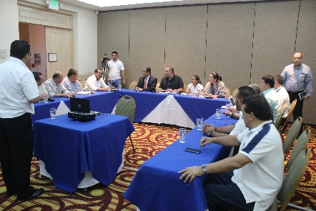
Socialización del Proyecto de Procesadora de Cárnicos en Zacatecoluca

